PONUDBA

Vinarstvo PETELIN – ROGELJA

Teran nudimo v steklenicah 0,75 l (bordolese) ter v kanticah po 3l oz. 5 l.

Teranov liker je pakiran v steklenice 0,5l in 0,2l.

Na razpolago imamo tudi likerje in sicer drnjulov, koromačev, cvetlični in teranovo, rutino ter luštrekovo žganje. Pakirani so v steklenicah po 0,5 l in 0,2 l.

Kartonsko embalažo imamo na razpolago za po eno steklenico vseh velikosti, ročke za po 2x 0,2 l ali standardni steklenici 0,5 ali 0,75 ali pa transportno embalažo za po 6 steklenic.

CENIK:

Teran v plastenki 3l………………………………………………………………………….….……10,00 EUR

Teran v plastenki 5l……………………………………………………………………………….….16,00 EUR

Teran PTP izbrani 2021 (Šampion praznik Terana in Pršuta 2023)…steklenice po 0,75 ....... 8,00 EUR

Teran PTP izbrani 2018 (Konzorcij)… steklenice po 0,75l……………………….………………16,00 EUR
,
Malvazija 2021……………………..steklenice po 0,75 l ………...……………………………….. 8,00 EUR

Teranov liker PTP…………………..steklenice po 0,5 l………………………………..……….... 8,00 EUR

Teranov liker PTP………………… steklenice po 0,2 l………………………….….…………… 5,00 EUR

Zeliščna žganja…………………..….steklenice po 0,5 l………………………………...……….. 10,00 EUR

Zeliščna žganja ……………………..steklenice po 0,2l…………………………….………………5,00 EUR

Embalaža posamično:

Kartonasta ročka za 2 steklenici 2,00 EUR

Kartonaste škatle za posamične steklenice 0,2l, 0,5l in 0,75l 1,50 EUR

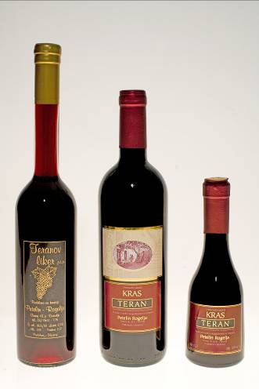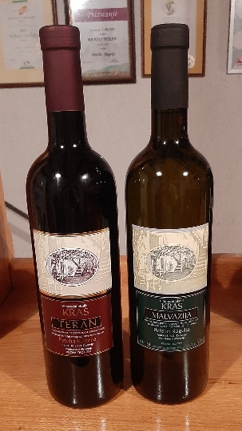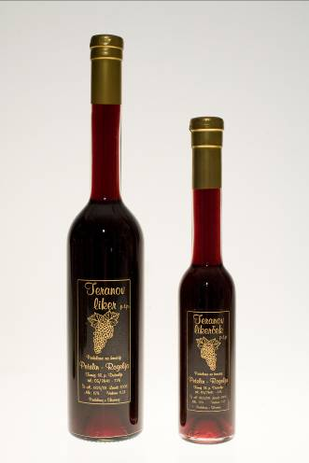
Teranov liker in teran Teran in Malvazija (0,75l) Teranov liker

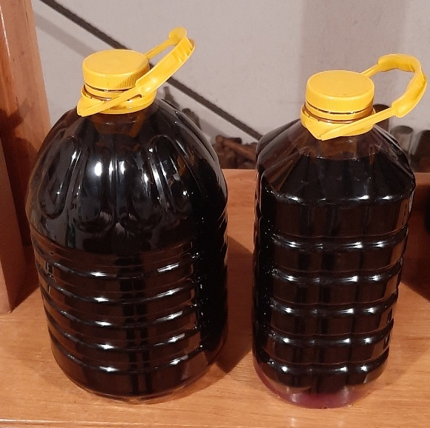 Teran v plastenki 3l in 5l.

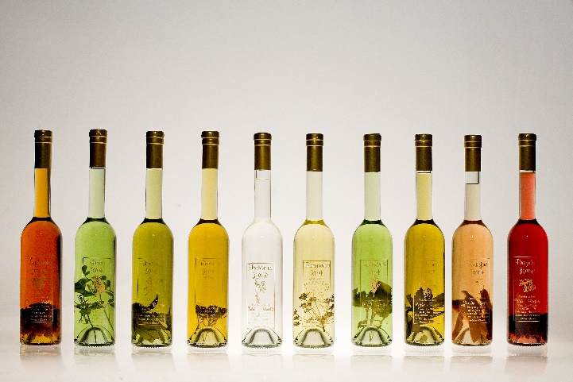 Likerji in žganja

